2022年八年级地理、生物结业考试试卷
地理（50分）
一、选择题（本题10个小题，每小题2分，共20分。每小题只有一个选项最符合题意，请将答题卡上对应题目的答案标号涂黑。）
内蒙古某中学的杨阳5月9日接到通知，全班同学将于5月12日去户外研学一天，研学内容包含观察日出、日落。为做好研学准备，他从手机上查到了研学地的天气预报（图1）和5月9日的日出日落时间（图2）。据此完成下面小题。
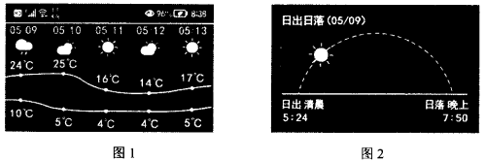
1. 天气预报显示，5月12日研学地的天气是（ ）
A. 多云 B. 阴 C. 晴转阴 D. 多云转晴
2 与5月9日相比，研学地5月12日（ ）
A. 日出时的气温更高 B. 日落的时间更晚 C. 中午时的气温更高 D. 气温日较差更大
【答案】1. A 2. B
【解析】
【1题详解】
在天气预报图上，我们可以看到一些符号，这些符号是用来表示天气状况的，它们都有特定的意义。根据天气符号可知，5月12日这一天的天气是多云。故A正确、BCD错误，根据题意，故选A。
【2题详解】
由题目可知，12日日出时气温是5℃，9日日出时的气温是10℃，12日日出时气温更低，故A错误。5月9日至12日这段时间，太阳直射点向北移动，对于北温带的内蒙古来说，日落的时间会更晚，日出时间更早，即白昼时间更长，故B正确。9日中午时的气温是24℃，而12日中午时的气温是17℃，12日中午时气温更低，故C错误。9月的气温日较差是24℃-10℃=14℃，12日的气温日较差是17℃-5℃=12℃，12日的气温日较差更小，故D错误。根据题意，故选B。
【点睛】气象工作者通过对卫星云图等天气资料的分析，发布将要出现的天气状况，主要包括气温(最高和最低)、阴天或晴天、降水的可能性、降水的强度、风力的大小、空气的能见度等，这就是天气预报.在天气预报图上，我们可以看到一些符号，这些符号是用来表示天气状况的，它们都有特定的含义。
2020年4月30日，我国在海拔6500米的珠峰营地，建成了全球海拔最高的5G基站，实现了珠峰峰顶5G覆盖。5月28日，我国珠峰测量队登上珠峰峰顶，将实地测量数据通过5G实时传到数据中心。之后，相关部门对数据进行综合处理，精确计算出珠峰的海拔为8848.86米。读珠峰测量线路局部图，完成下面小题。
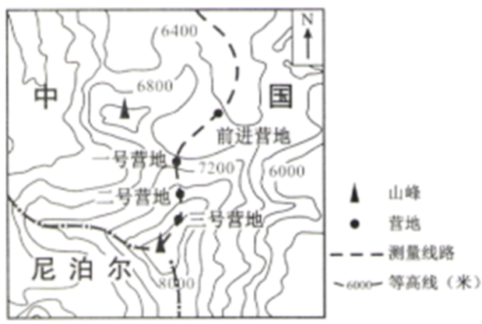
3. 全球海拔最高的5G基站位于（ ）
A. 前进营地 B. 一号营地 C. 二号营地 D. 三号营地
4. 前进营地位于珠峰峰顶的（ ）
A. 西南方向 B. 东北方向 C. 正西方向 D. 正东方向
【答案】3. A 4. B
【解析】
【3题详解】
由题目可知，2020年4月30日，我国在海拔6500米的珠峰营地，建成了全球海拔最高的5G基站，从图中可以看出，5G基站是位于图中前进营地位置，海拔范围在6400米至6800米，一号营地的海拔范畴在6800米至7200米之间，二号营地海拔范围在7600米至8000米之间，三号营地海拔在8000米至8400米之间，故A正确、BCD错误，根据题意，故选A。
【4题详解】
地图的方向有三种判断方向，图中有指向标，可通过指向标判断方向，根据箭头指向正北的判断方法，前进营地是位于珠峰峰顶的东北方向，故ACD错误、B正确，根据题意，故选B。
【点睛】地图是地理不可缺少的工具之一，包括方向、比例尺、图例和注记三个要素，方向有三种表示方法，一是指向标判断法，二是经纬网判断法，三是“上北下南、左西右东”判断法。
为改善城市环境，北京把大型钢铁企业“首钢”迁往河北省的曹妃甸工业区（下图）。作为我国首个“循环经济”示范区，该工业区力求最大限度地利用工业废物创造新的资源，以降低环境污染。据此完成下面小题。
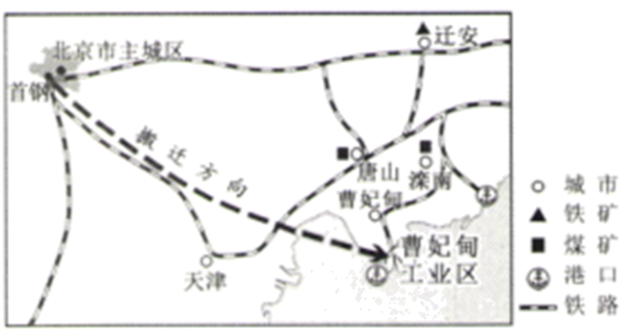
5. 曹妃甸工业区濒临（ ）
A. 东海 B. 黄海 C. 渤海 D. 南海
6. 与“首钢”旧址相比，曹妃甸工业区发展钢铁工业的有利条件是（ ）
①靠近原料、能源地②海运便利③靠近科研院所④铁路网发达
A. ①② B. ①④ C. ②③ D. ③④
7. 曹妃甸工业区实行“循环经济”模式，可以促进首钢（ ）
A 扩大规模 B. 革新技术 C. 拓宽市场 D. 增加产量
【答案】5. C 6. A 7. B
【解析】
【5题详解】
由图可以看出，曹妃甸工业区位于渤海西部边缘，濒临的海洋是渤海，是我国的内海，故ABD错误、C正确。根据题意，故选C。
【6题详解】
从图中信息看，在曹妃甸比在北京发展钢铁工业明显的有利条件是曹妃甸更靠近煤炭和铁矿石产地，海运更便利、运输量更大；并且减轻了北京市区的环境污染。北京是靠近科研院所，铁路网更发达，故①②正确、③④错误，故选A。
【7题详解】
曹妃甸工业区实行“循环经济”模式可以减少空气污染和能耗，可以促进首钢革新技术，与扩大规模、拓宽市场和增加产量无关，故ACD错误、B正确，根据题意，故选B。
【点睛】影响工业发展的因素有地形、气候、水源、资源、交通、劳动力、技术水平、政府政策等。
在暗室里，同学们用电灯模拟太阳，用地球仪模拟地球，演示地球运动（下图）。据此完成下面小题。
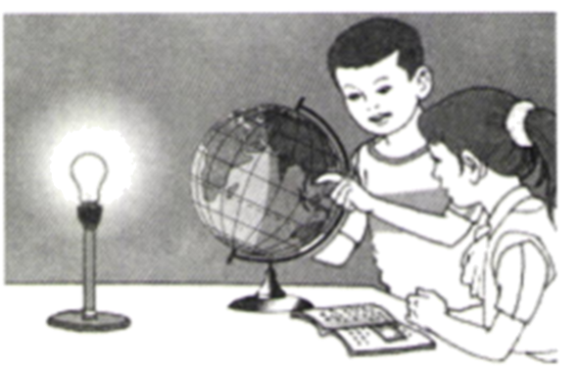
8. 如果地球公转到图中演示的位置，内蒙古正值（ ）
A. 春分 B. 夏至 C. 秋分 D. 冬至
9. 如果地球自转到图中演示的位置，苏伊士运河正值（ ）
A. 上午 B. 正午 C. 下午 D. 晚上
10. 实验中，灯泡中心的高度与地球仪上（ ）
A. 北极点的高度相同 B. 北回归线的高度相同 C. 赤道的高度相同 D. 地轴中部的高度相同
【答案】8. D 9. C 10. D
【解析】
【8题详解】
地球公转到图中演示的位置时，模拟太阳直射南回归线，北极圈及其以北地区出现极夜现象，南极圈及其以南地区出现极昼现象，可以判定此时为冬至，故D正确。
【9题详解】
据图可知，太阳直射非洲大陆南回归线附近，故直射点时间为12点，东边时间比西边早，苏伊士运河位于非洲东北方向，且是白昼，所以为下午，故C正确。
【10题详解】
同学们用电灯模拟太阳，读图可知，北极点的高度、北回归线的高度都高于灯泡中心的高度；赤道的高度一侧高于灯泡中心的高度，一侧低于灯泡中心的高度；地轴中部的高度与灯泡中心的高度相同，故D正确。
【点睛】太阳直射点的移动规律：1.春分，太阳直射点在赤道，此后北移，直至6月22日(即夏至)到北回归线。2.夏至，太阳直射点在北回归线上，此后南移，直至9月23日(即秋分)到赤道。3.秋分，太阳直射点在赤道，此后继续南移，直至12月22日(即冬至)到南回归线。4.冬至，太阳直射点在南回归线上，此后北移，又在3月21日(即春分)回到赤道。
二、非选择题（本题包括3个小题，共30分。请将答案写在答题卡的对应位置上）
11. 为了探究植被覆盖度对水土流失的影响，某同学设计了甲、乙、丙三组实验。实验所模拟的条件除了植被覆盖度不同，其他都相同，实验结果如图所示。
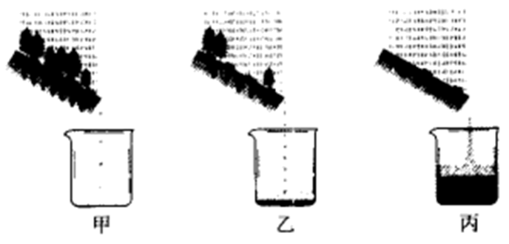
（1）实验结果：甲、乙、丙三组中，雨水下渗量最大的是____，雨水的流失量最大的是____，土壤流失量最大的是____。
（2）实验结论：____。
（3）依据实验结论，我们在治理水土流失时，可以采取的措施是____。
【答案】（1） ①. 甲 ②. 丙 ③. 丙
（2）其他条件相同，植被覆盖度越大，水土流失量越小。
（3）植树种草
【解析】
【分析】本题三组实验为材料，涉及到影响水土流失的原因及治理的措施，考查学生对地理问题的分析及理解能力。
【小问1详解】
由题目可知，三组实验中，雨水下渗量最大的是甲图、流失的最少；雨水流失量最大的是丙图；土壤流失最大的是丙图。
【小问2详解】
由三组实验可知，在相同的降雨条件和相同土壤情况下，植被覆盖率越大的水土流失量越小，相反，植被覆盖率越小的水土流失量越大。
【小问3详解】
由以上实验可以得出结论，我们在治理水土流失时，可以采取的措施是要植树种草、保持水土。
12. 阅读图文材料，完成下列要求。
2022年中央一号文件提出“大力实施大豆和油料产能提升工程”，并提出“在长江流域开发冬闲田扩种油菜”。根据专家组调研，长江流域有可种植油菜的冬闲田6400万亩以上。在主粮安全不可动摇的国家战略下，油菜成为当下最具发展潜力的油料作物。
油菜分为春油菜和冬油菜。春油菜4月底种植9月底收获。冬油菜一般9月底种植，次年5月底收获，生长期间要求平均气温下限为10℃。油菜在我国分布极广，下图示意我国部分油菜种植优势区。
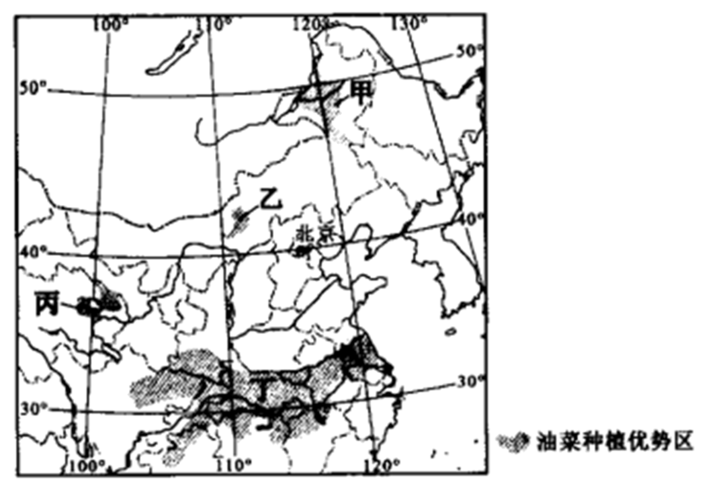
（1）如图所示，四个优势区中，位于内蒙古的是____，主体位于长江流域的是____。丁优势区包括的省份有____（写出其中两个）。
（2）图中所示的四个优势区中，只适合种春油菜的是____，可以种冬油菜的是____。
（3）据图文材料，分析中央从多个优势区中选择在长江流域开发冬闲田扩种油菜的主要原因。（要求只答最关键的两条）
（4）目前，我国科技进步对农业生产的贡献率越来越大。请列举两项适合在长江流域油菜生产中应用的科技手段。
【答案】（1） ①. 甲、乙 ②. 丁 ③. 湖南、重庆
（2） ①. 甲、乙、丙 ②. 丁
（3）纬度较低，冬季较温暖，适宜冬油菜生长；相比其他优势区范围广、面积大，地处平原，耕地集中连片，冬闲田面积大，有6400万亩以上。
（4）选用良种、机械化播种
【解析】
【分析】本题以油菜的种植为材料，共设置四个小题，涉及省级行政区的名称、油菜的种植条件、科学技术在农业中的应用等相关知识点，考查学生对相关知识的掌握程度。
【小问1详解】
读图并结合所学知识可知，四个优势区中，位于内蒙古的是甲、乙，主体位于长江流域的是丁，丁优势区包括的省份有湖南、重庆、湖北、安徽、江苏等。
【小问2详解】
甲、乙、丙纬度较高，气温低，生长期短，只适合种春油菜；丁优势区纬度低，生长期长，冬季气温相对较高，有利于油菜过冬，所以可以种冬油菜。
【小问3详解】
种植油菜受自然环境影响大，气候和地形是最重要的影响因素。长江流域纬度较低，冬季较温暖，适宜冬油菜生长。长江流域有可种植油菜的冬闲田6400万亩以上，相比其他优势区范围广、面积大，地处平原，耕地集中连片，冬闲田面积大。
【小问4详解】
在长江流域油菜生产中，可以采用选用良种、机械化播种、采取喷灌滴灌、监测农业生长环境，精准施肥等农业技术手段。
13. 阅读图文材料，完成下列要求。
俄罗斯矿产资源丰富，工业基础雄厚。勒拿河是俄罗斯东部的河运交通命脉，下游属于一级航道，可以通航3000吨位的船舶，航期为120～160天。位于勒拿河三角洲的季克西港既是河港又是海港。图左示意该国东中部地区的矿产、河流、铁路、城市、工业区分布，图右是勒拿河沿岸雅库茨克市的气温、降水资料。
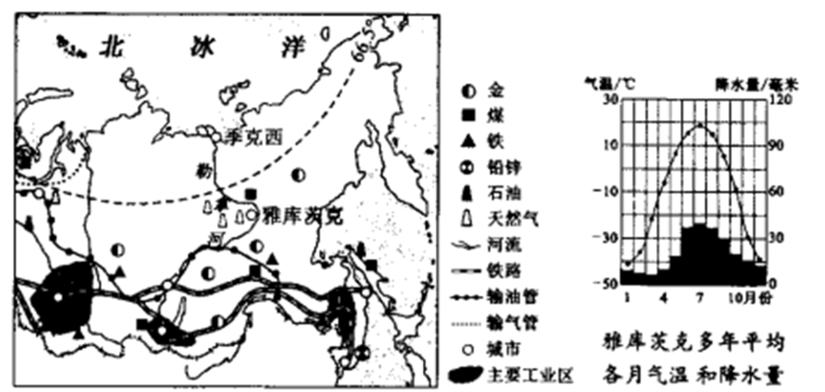
（1）图左中的工业区主要分布在南部，决定其分布的主要因素有____。
（2）俄罗斯依托雅库茨克天然气开采中心，向中国出口天然气。有人向该国建议，加大东部地区通往中国的输气管道建设。你认为是否合理，请给出两个理由。
（3）每年春末，勒拿河中下游会出现凌汛现象，自然原因是____。
（4）勒拿河的最佳通航季节为____，判断理由是____。
【答案】（1）气候、矿产、交通、城市
（2）合理。该国天然气自给有余；出口能获得经济效益；该地区距离中国市场近；中国人口多，经济处于上升期，天然气市场需求潜力大等。
不合理。沿途冻土广布，管道建设的困难多、投资大；国际市场不稳定；会对生态环境造成破坏等。
（3）该河流自低纬流向高纬，在春末时上游河段解冻早，挟带冰块河水被下游未解冻的冰层阻挡，水位上涨，出现凌汛。
（4） ①. 夏季 ②. 夏季气温高，河水不结冰；夏季冰雪融水多，降水量较大，汇入河流的水量大，水位高，承载量大，通航能力强。
【解析】
【分析】本大题以俄罗斯图文资料为材料，涉及俄罗斯的工业分布、资源、运输方式的选择、河流等知识点，主要考查学生的读图分析能力和区域认知。
【小问1详解】
读图分析可知，俄罗斯的亚洲部分工业区主要分布在南部，因为南部地区纬度较低，气候温暖；矿产资源丰富，有丰富的煤、铁、石油等资源；南部地区有西伯利亚大铁路，交通便利；南部人口较集中，城市多。所以决定该地区工业分布的主要因素是气候、矿产、交通、城市等因素。
【小问2详解】
本题从不同角度分析，可以得出不同的答案。若回答合理，理由为：俄罗斯与中国是陆上邻国，俄罗斯天然气资源十分丰富，远大于本国的需求量，所以有富余的天然气用于出口；出口天然气到中国可以获得巨大的经济效益；中国人口多，经济发展迅速，天然气需求量大，而且管道运输运量大、连续性强，受天气的影响小。若回答不合理，理由是：俄罗斯亚洲部分纬度高，气候严寒，冻土广布，建设管道投资大，会遇到很多困难，建设成本高；而且国际天然气价格不稳定；建设天然气管道会破坏沿途的生态环境等。
【小问3详解】
读图可知，勒拿河的流向是自南向北，由纬度较低的地区流向纬度高的地区，所以春末季节，上游河流解冻，挟带冰块流淌，下游河流仍然冰封，造成冰坝阻塞河流，形成凌汛现象。
【小问4详解】
读雅库茨克的气温和降水图可知，夏季（6-9月）气温高，在0℃以上，河水中的冰融化，可以通航；夏季气温高，冰雪融水多，加上夏季降水也比较多，所以河流中的水量大，水位较高，货运量大，通航能力强，所以夏季是最佳的通航季节。

